Русский язык
Повторение темы: Деепричастия.
Изменить предложения с однородными сказуемыми так, чтобы в них были деепричастные обороты.
Образец : Наташа покормила котенка и пошла гулять. – Покормив котенка, Наташа пошла гулять.
1 Бабушка приготовила суп и позвала детей обедать. 2. Отец прочитал газету и положил ее на журнальный столик. 3. Оля шла по улице и разглядывала новые витрины. 4. Дети наконец-то построили шалаш и побежали купаться. 5. Мы ожидали наш самолет и очень нервничали. 6. Собака подбежала к незнакомцу и стала громко лаять. 7. Она оглянулась и вскрикнула от изумления. 8. Ваза упала на пол и разбилась. 9. Таня заплакала и выбежала из комнаты.

Алгебра
Задание выложено учителем в Skype.

АФК
Перед выполнением упражнений выполните разминку.
Выполните следующие упражнения. Снимите видео выполнения упражнений.
1. Упражнение «ножницы» на пресс. 20 секунд.
2. Упражнение «ласточка». 4 раза по 5 секунд.
3. Упражнение «бурпи». 3 раза.

География
Глобальные проблемы человечества.

Технология

Банк объектов для творческих проектов (6 часов)

Варианты изделий, выполняемых из древесины
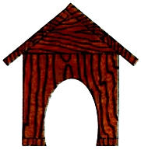
Домик для четвероногого друга
Изготовляется из досок. Возможно применение фанеры, жести, декоративных деталей
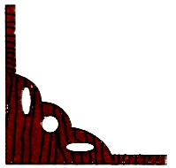
Полочка для телефона
Изготовляется из деревянных реек и фанеры. Украшается резьбой. Детали соединяются гвоздями, шурупами или склеиваются
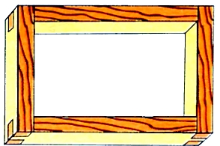
Форточка оконная
Изготовляется из деревянных реек, скрепленных шиповым соединением со склеиванием. Детали крепятся дополнительно шурупами
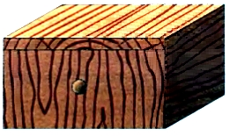
Шкатулка
Изготовляется из фанеры, деревянных дощечек, выпиливается лобзиком или выжигается. Украшается резьбой, инкрустируется шпоном или соломкой. Возможна обивка бархатом и установка замочка
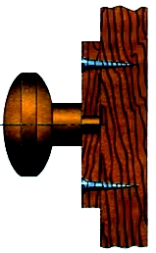
Дверная ручка
Вытачивается из древесины на токарном станке. Вклеивается в декоративную ромбической формы дощечку и прикрепляется шурупами к двери
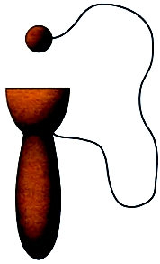
Бильбоке — игра на ловкость
Чаша-ловушка с ручкой и шарик вытачиваются из древесины
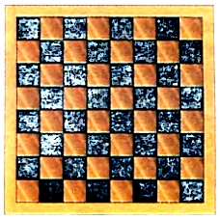
Шахматная доска
Изготовляется из шпона и фанеры или ДВП

Варианты изделий, выполняемых из металла и проволоки
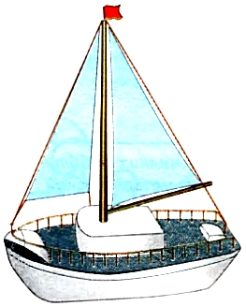
Модель яхты
Изготовляется из жести и проволоки
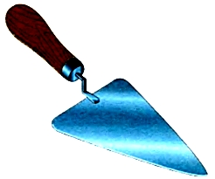
Мастерок
Изготовляется из листового металла, проволоки и древесины
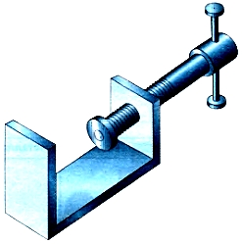
Струбцина
Изготовляется из металлопроката и проволоки толщиной 5—8 мм. Используется при склеивании различных изделий и для крепления мелких изделий при их обработке
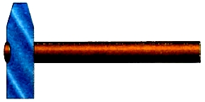
Молоточек для мелких работ
Изготовляется из металлической заготовки любого профиля. Просверливается. Ручка деревянная или из трубки с расклепыванием на торце
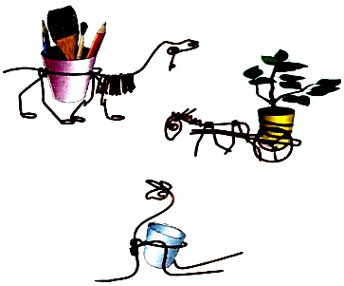
Фигурки из проволоки и головоломки
Изготовляются из проволоки
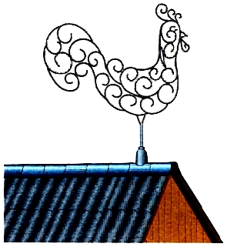
Флюгер
Изготовляется из жести или проволоки
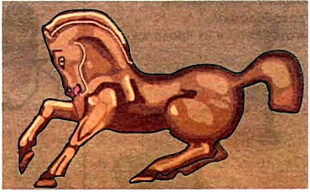
Конь
Чеканный рисунок изготовляется на листовом металле толщиной 0,3—1,5 мм
Задание:
Выбрать из представленного банка тему проекта. Выполнить проект на примере проекта «Струбцина».

